***«Что делает?».***

Дети — играют, бегают, катаются, лепят, строят, бросают, чистят (снег).

Ворона — каркает, летает, клюет, прыгает, сидит, чистит (перья).

Продавец — продает, взвешивает, заворачивает, показывает.

Снег — кружится, метет, летит, сверкает, блестит, лежит, тает, липнет.

***«Скажи наоборот» (закончить предложение).***

Летом дни жаркие, а зимой — ...

Летом день длинный, а зимой — ...

Весной лед на реке тонкий, а зимой — ...

Снег мягкий, а лед — ...

Одни сосульки длинные, а другие — ...

У синицы хвост короткий, а у сороки — ...

Голубь тяжелый, а воробей — ...

***«Назови ласково».***

Снег — снежок, снежочек.

Ком — комок, комочек.

Воробей — воробышек, воробьишка.

      Лед — ледок, ледочек.

***«Разные магазины».***

Магазин, в котором продают хлеб ... *(хлебный).*

Магазин, в котором продают молоко ... *(молочный).*

Магазин, в котором продают овощи ... *(овощной).*

Магазин, в котором продают мебель ... *(мебельный).*

Магазин, в котором продают продукты ... *(продуктовый).*

***«Один — много» .***

Снеговик — снеговики, сосулька — сосульки, воробей — воробьи, санки — санки, дятел — дятлы, покупка — покупки,  продавец — продавцы, магазин — магазины.

***«Кто в чем?», «Кто на чем?», «Что у кого?»***

Мальчик в шубе. Девочка в пальто.

Синица на дереве. Дятел в дупле.

Лопата у мальчика. Лыжи у девочки.

**ПРЕДЛОЖЕННЫЕ ИГРЫ ПОМОГУТ:**

* АКТИВИЗИРОВАТЬ СЛОВАРЬ,
* СФОРМИРОВАТЬ ПРАВИЛЬНОЕ ЗВУКОПРОИЗНОШЕНИЕ И ГРАМОТНОЕ ПОСТРОЕНИЕ ПРЕДЛОЖНО – ПАДЕЖНЫХ КОНСТРУКЦИЙ
* РАЗВИТЬ СВЯЗНУЮ РЕЧЬ

МБДОУ «Детский сад № 7»

**«Зимой гуляем – речь развиваем!»**

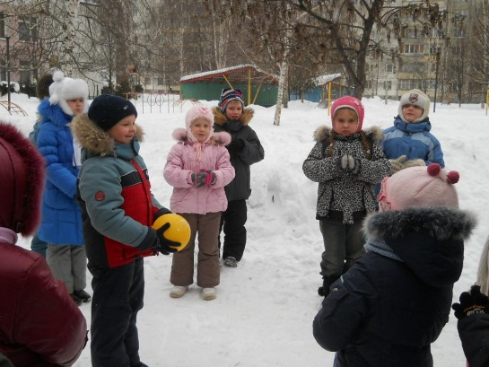

Подготовили:

учителя-логопеды

Васильева Е.А.,

Коротаева Д.А.,   
Ретивых С.Г.

2024г

**Игры и упражнения**

**для развития речи старших дошкольников**

***«Угадай предмет* *по его признакам».***

Белый, пушистый, скрипучий, липкий, искристый, холодный ... (снег).

Трескучий, сильный, слабый, январский ... (мороз).

Большая, серая, проворная, голодная ... (ворона).

Красивый, забавный, смешной, большой, снежный ...(снеговик).

Маленький, шустрый, пестрый, голодный, пугливый ...(воробей).

***«Отгадай предмет по* *его действиям».***

Кружится, падает, тает, вьется, сверкает, искрится ... (снежинка).

Трещит, ломается, тает, плывет, намерзает ... (лед).

Летает, прыгает, клюет, сидит, тенькает ... (синичка).

Охотится, плавает, ныряет, ловит (рыбу), ходит, отдыхает ... (медведь).

Играют, бегают, катаются, лепят, строят, бросают, чистят (снег) ... (дети).

Каркает, летает, клюет, прыгает, сидит, чистит (перья) ...(ворона).

***«Давай посчитаем».***

Предлагается посчитать любые предметы от 1 до 10.

1 синица, 2 синицы, .., ... 5 синиц, ..,10 синиц.

1снегирь, 2 снегиря, ..., 5 снегирей, ..,10 снегирей.

***«Закончи предложение».***

На улице потеплело, и ... (мы пошли гулять).

Наступила ночь и на небе ... (появилась луна).

***«Придумай больше»***

Взрослый, называя какой-нибудь звук, просит ребенка придумать 3 слова, в которых встречается заданный звук. Играть можно, перекидывая мяч.

***«Какой? Какая? Какое?».***

Снег, какой? — Холодный, рыхлый, скрипучий, сырой, белый, грязный, липкий.

Снеговик, какой? — Красивый, забавный, смешной, большой, снежный.

Воробей, какой? — Маленький, шустрый, пестрый, голодный, пугливый.

***«Скажи ласково».***

воробей — воробышек, сова — совушка, снег — снежок, зима — зимушка, ветер — ветерок.

***«Скажи, какие?».***

Птица — птичья, ветер — ветреный, зима — зимний, снег — снежный, мороз — морозный, мех — меховая,  шерсть — шерстяные.

***«Один — много».***

Одна птица — много птиц,

один воробей — много воробьев,

одна снежинка — много снежинок;

один снеговик — много снеговиков;  одна      метель — много метелей.

***«Чья, чей,* *чьи, чье?».***

Подобрать как можно больше слов к слову.

Моя — синица, ворона, галка, сова, сорока.

Мой — снегирь, воробей, снеговик, медведь, тюлень, олень, морж.

Мои — птицы, снежки, снежинки, постройки, игры.